ПОЛЯРИЗАЦИЯ ДИФРАКЦИОННОГО ИЗЛУЧЕНИЯ СГУСТКА ЗАРЯЖЕННЫХ ЧАСТИЦ НА МЕТАЛЛИЧЕСКОЙ СФЕРЕ

В.В. Сыщенко\*), А.И. Тарновский,

НИУ «БелГУ», Белгород, Россия;

\*) e-mail: syshch@bsu.edu.ru

В /1, 2/ был предложен способ описания дифракционного излучения заряженной частицы на проводящей сфере, основанный на известном из электростатики методе изображений. В /2, 3/ развитый подход был использован для вычисления поляризации возникающего излучения.

В настоящем докладе рассмотрена поляризация когерентного излучения, создаваемого на сфере радиуса *R* коротким сгустком частиц (pancake-bunch). Показано, что регистрация поляризации излучения позволяет оценить положения краев сгустка относительно центра сферы.

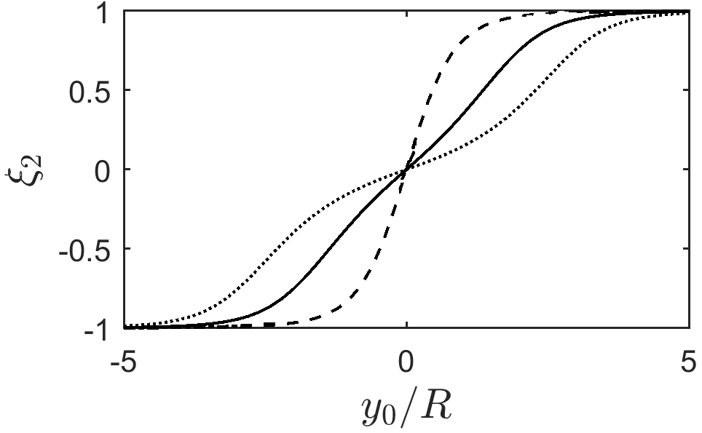

Рис. 1. Циркулярная поляризация излучения эллиптического сгустка размером 6*R* (пунктир), 4*R* (сплошная линия), *R* (штриховая) как функция прицельного параметра центра сгустка относительно центра сферы.

ЛИТЕРАТУРА

1. Shul’ga N.F., Syshchenko V.V., Larikova E.A. // Nuclear Instrum. Methods B. 2017. V. 402. P. 167.
2. Shul’ga N.F., Syshchenko V.V. // Nuclear Instrum. Methods B. 2019. V. 452. P. 55.
3. Сыщенко В.В., Ларикова Э.А. // Поверхность. 2019. № 10. С. 108.